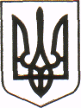
МІНІСТЕРСТВО ОСВІТИ І НАУКИ УКРАЇНИ
КОМІТЕТ З ФІЗИЧНОГО ВИХОВАННЯ ТА СПОРТУ
ЧЕРНІВЕЦЬКЕ ОБЛАСНЕ ВІДДІЛЕННЯ (ФІЛІЯ)
вул. Б. Хмельницького, 47, м. Чернівці, Україна, 58000, тел./факс: (0372) 55-77-02, 52-33-47

_17.10.2023 р. № 348/04

на № ___________ від ____________

Керівникам відділів освіти
територіальних громад області

Керівникам закладів професійної
(професійно-технічної) освіти

Шановні колеги!

Чернівецьке обласне відділення Комітету з фізичного виховання та спорту МОН України надсилає листи Комітету щодо організації та проведення в рамках ініціативи Президента України «Пліч-о-пліч» Всеукраїнського фізкультурно-оздоровчого заходу серед учнів та учениць «Шкільні ігри» та проєкт Регламенту обласного етапу «Шкільні ігри». Регламент про проведення фізкультурно-оздоровчих заходів в закладах професійної (професійно-технічної) освіти буде надіслано пізніше, після затвердження в Міністерстві освіти і науки України. Висвітлення вищезазначених заходів у закладах загальної середньої та професійної (професійно-технічної) освіти необхідно здійснювати за посиланнями на Комітет та обласне відділення:

https://forms.gle/eA5nsjJeKwaAto4H7 (Комітет)
https://forms.gle/iAqUCw9cRvMEuJz69 (обласне відділення).

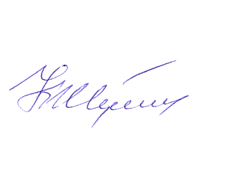

Начальник відділення Корнелій ЖУКОТИНСЬКИЙ

Володимир Малишев
095 32 69 685

